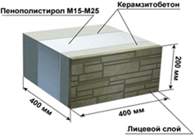 | ООО «ПРОМЭЙС»  ИНН 5262113755 КПП 524901001 ОГРН 1035205758367  р\с 40702810000000800065 в ОАО Проинвестбанк к\с 30101810700000000764  в Отделении по Пермскому краю Уральского главного управления ЦБ РФ  БИК 045773764
 | Автоматизированное оборудование для производства ТЕПЛОБЛОКОВ. Комплексное решение возведения стен дома (несущая часть, утепление, облицовка). 30 видов фактур, любое цветозаполнение блока. Энергосберегающая технология
 | +7 9058657618 natusya0174@yandex.ru

Теплоэффективные стеновые блоки

Теплоэффективный строительный блок - это новый запатентованный современный строительный материал, обладающий особо высокими энергосберегающими свойствами и долговечностью. Сокращенное название - теплоблок.
Теплоблоки являются высокотехнологичным продуктом строительной индустрии высокой заводской готовности.
Теплоблоки предназначены для возведения наружных ограждающих конструкций (несущих, самонесущих, ненесущих для заполнения каркасов) жилых, общественных, отапливаемых промышленных и сельскохозяйственных зданий с нормальным тепловлажным режимом внутренних помещений. Блоки изготавливаются методом вибропрессования из керамзитобетона с теплоизоляционными вкладышами из вспененного или экструзионного пенополистирола и лицевой декоративной поверхностью из фактурного или объемно окрашенного искусственного камня.
Теплоблоки выполняются четырехслойными – фактурный (внешний лицевой), наружный и внутренний (несущий) из керамзитобетона и средний слой. Наружный и внутренний слои из керамзитобетона – это основные слои блока, соединенные металлическими связями. По желанию заказчика, в наружный слой дополнительно добавляется железоокисный пигмент. Внутренний основной слой имеет гладкую лицевую поверхность и подходит для стен, предназначенных под сплошную шпатлевку. Средний слой, утеплитель-термовкладыш из пенополистирола. Но может быть из любого материала, будь то минеральное волокно, полиуретан, пенополистирол и т.д. Толщина пенополистирольного вкладыша 160 - 200 мм.

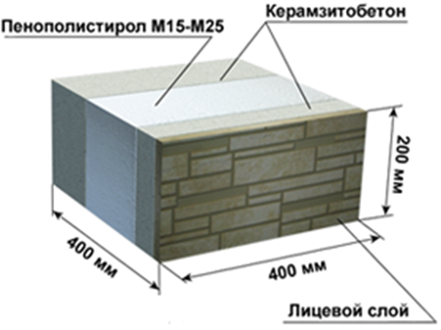
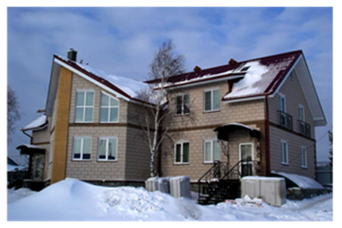

Здания, построенные из теплоэффективных блоков, не требуют дополнительной наружной декоративной отделки и утепления. Эти преимущества при строительстве капитальных стен из теплоэффективных блоков обусловлены тем, что в теплоэффективном блоке объединены все необходимые компоненты готовой стены в единое целое, возможна лишь внутренняя отделка помещения (декоративная плитка, пластиковые панели и т. п.). Готовые здания имеют красивый внешний вид за счет применения уникальной технологии окрашивания бетона на стадии производства блока. Лицевой слой блока может иметь любую фактуру в любом цветовом решении. Более 100 вариантов цвета и фактуры. Возможность производства блоков как с матовой, так и с глянцевой поверхностью.
Также это строительный материал, который решает вопрос теплосбережения. Теплоблок позволяет снизить потери тепла через стены зданий более чем в 5,6 раза, если сравнивать их с традиционным силикатным кирпичом. Здание, построенное из теплоэффективных блоков, на весь срок его эксплуатации обеспечит жильцов возможностью перезимовать в отопительный период с оплатой за отопление в 3-4 раз меньше чем в зданиях, построенных по традиционным технологиям, а на период жарких летних месяцев позволит снизить потребляемую мощность кондиционеров в 4 раза.

Виды теплоэффективных блоков

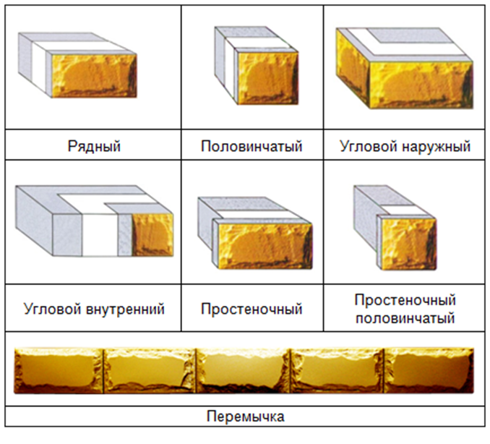
Технические характеристики теплоблоков,
области применения и эффективность использования теплоблоков в строительстве.

Проблемы рационального использования топливно-энергетических ресурсов, новые технологии строительства быстровозводимых конструкций привели к необходимости дополнительного утепления фасадов (как реконструируемых, так и при новом строительстве). Россия, вслед за западными странами, приняла ряд нормативно-технических документов (основной документ - постановление Минстроя РФ 18-81 от 11.08.95 г "О принятии изменений 3 СНиП II-03-79 "Строительная теплотехника"), направленных на решение задачи энергосбережения и снижения эксплуатационных затрат в строительстве. В соответствии с требованиями, установленными в этих документах, традиционные строительные материалы (железобетон, кирпич, дерево) не способны в однослойной ограждающей конструкции обеспечить требуемое значение термического сопротивления. Оно может быть достигнуто лишь в многослойной ограждающей конструкции, где в качестве утеплителя применяется эффективный теплоизоляционный материал.
Современные требования к наружным ограждающим конструкциям весьма обширны:
- быть прочными и устойчивыми;
- обладать долговечностью, соответствующей классу здания;
- соответствовать степени огнестойкости здания;
- быть энергосберегающим элементом здания, т.е. иметь массивный внутренний слой конструкции с высокой теплоаккумулирующей способностью;
- иметь сопротивление теплопередаче согласно теплотехническим нормам, при этом обеспечивать необходимый температурно-влажный комфорт в помещениях;
- обладать достаточными звукоизолирующими свойствами;
- иметь конструкцию, отвечающую современным методам возведения конструкций стен;
- быть экономически оправданной, исходя из заданного архитектурно-художественного решения, отвечать возможностям заказчика;
- материалоемкость должна быть по возможности минимальной.
Анализ конструктивных решений ограждающих конструкций, ориентированных на новейшие технологии, в том числе, на системы наружной теплоизоляции, вентилируемые ограждения, трехслойные конструкции на точечных связях, и опыт, накопленный в регионах РФ при разработке этих решений на практике, привел к выводу: оптимальным техническим решением, удовлетворяющим одновременно всем предъявляемым выше требованиям к наружным стенам в большинстве случаев являются теплоблоки из керамзитобетона с эффективным плотным утеплителем на металлических связях.
Стена из теплоэффективных блоков увеличивает полезную площадь помещения на 9% (практически, в доме размером 15 м х 15 м = 189 м2 добавляется дополнительная комната 6,64 м2 только за счет уменьшения толщины наружных стен).
Общий вес всего здания из теплоэффективных блоков снижен на 54% за счет внутреннего теплоизоляционного слоя. Поэтому затраты на устройство фундамента для строящегося здания снижаются в два раза (1 м3 теплоэффективных блоков 40 x 20 x 40 весит 780,25 кг, а 1 м3 кирпича весит 1850 кг. Вес одного блока 25 кг, при объеме 0,032 м3, что равно 11,8 силикатным кирпичам, которые весят 59 кг).
Монтажная стоимость кладки стен зданий из теплоэффективных блоков составляет 1000 рублей за 1 м3, стоимость кладки стен из традиционного кирпича составляет около 2500 рублей за 1 м3, разница в два раза.
Расход клея (раствора) при монтаже здания из теплоэффективных блоков снижен в 20 раз по сравнению с кирпичной кладкой.
В стенах из блоков эффект "Точки росы" имеет иное значение в отличии от традиционного пористого кирпича. "Точка росы" находится за пределами теплоизоляционного слоя блока, поэтому никак не влияет на состояние стены здания.
В сравнении с традиционным кирпичом, у которого водопоглощение составляет до 15% от собственной массы, наружные стены здания из теплоэффективных блоков имеют водопоглощение 0,5%.
Стены зданий из теплоэффективных блоков не разрушаются от замораживания по причине отсутствия разрушающего фактора (имеется в виду водопоглощение материала с последующим многократным замораживанием). Морозоустойчивость => 500 циклов.

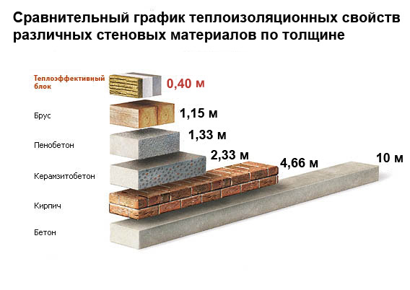
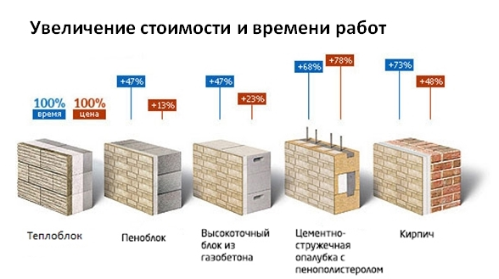

Несущая способность.
Блоки могут выпускаться марок М150-М200, что в соответствии со "СНиП II-22-81 "Каменные и армокаменные конструкции" позволяет использовать их в качестве несущих конструкций в зданиях высотой до 9 этажей.

Теплоэффективность.
Согласно испытаниям, применение в конструкции теплоблоков керамзитобетона и эффективного теплоизоляционного материала - пенополистирола (ПСБс-15) в сочетании с металлическими связями позволяет достичь сопротивления теплопередаче стен из теплоблоков R0=4.7 Вт/мС и более. Следовательно, теплоблоки могут применяться в качестве наружных ограждающих конструкций в регионах, где ГСОП достигает 9461. Пример - широта Салехарда.

Долговечность, эксплуатация.
Конструктивные особенности теплоблоков избавят Вас от капитального ремонта зданий. Сочетание морозостойкости бетонов блоков – F100, морозостойкости фактурного слоя – F400 c применением в блоках в качестве эффективного утеплителя пенополистирола позволяет возводить здания с расчетным сроком эксплуатации не менее 100 лет. Фактурный слой блоков имеет долговечность, равную сроку эксплуатации здания без проведения косметического и капитального ремонта фасадных покрытий.

Эстетичность.
Наличие фактурного лицевого слоя из объемно окрашенного искусственного камня позволяет имитировать практически любые виды каменных и кирпичных покрытий фасадов.

Экологичность, пожаробезопасность.
Массивные основные слои многослойных блоков из керамзитобетона позволяют использовать их при возведении зданий практически всех классов функциональной пожарной опасности по СНиП 21-01, обладают высокой теплоаккумулирующей способностью и при этом обеспечивать необходимый температурно-влажный комфорт в помещениях.

Возведение стен.
Сочетание достаточно крупных размеров блоков с высокой геометрической точностью, легким весом и наличием фактурного слоя предопределяют следующие преимущества теплоблоков при строительных работах:
- отсутствие строительных отходов;
- при строительстве малоэтажных зданий - отсутствие необходимости в грузоподъемной техники;
- высокое качество кладки стен рабочими средней квалификации;
- выполнение внутренних отделочных работ без предварительной подготовки стен;
- возможность реализовать практически любые архитектурные решения фасадов без значительного удорожания стоимости;
- значительное сокращение сроков возведения стен за счет ведения тонко шовной кладки блоков с использованием кладочных клеев на основе тонкодисперсных сухих смесей;
- снижение трудоемкости работ и, соответственно, снижение стоимости строительно-монтажных работ.

Применение теплоблоков в строительстве возможно при наличии необходимой нормативной и технической документации, проведении необходимых испытаний стеновых конструкций, отработке технологии производства и строительных работ, а также при наличии промышленного производства, необходимого технологического оборудования. Все необходимые исследования, опытно-конструкторские работы и внедрение в производство были проведены разработчиками в течение 1997-2003 г.г.
Строительство зданий для жилья из теплоэффективных блоков одобрено "Ассоциацией малоэтажного строительства", "Госстроем России" и входит в президентскую программу малоэтажного строительства "Доступное и комфортное жилье для Россиян".

